
INSTITUTO NACIONAL
Departamento de Lenguaje
Coordinación Segundos 2020
Profesor Óscar Gutiérrez Toro
(GUÍA 2)
TEXTOS ARGUMENTATIVOS DE LOS MEDIOS DE COMUNICACIÓN

Objetivo de Aprendizaje de Lectura: Analizar y evaluar textos de los medios de comunicación, como noticias, reportajes, cartas al director, propaganda o crónicas, considerando: los propósitos explícitos e implícitos del texto, justificando con ejemplos sus afirmaciones sobre dichos propósitos; las estrategias de persuasión utilizadas en el texto (uso del humor, presencia de estereotipos, apelación a los sentimientos, etc.) y evaluándolas; las evidencias que se entregan o se omiten para apoyar una afirmación; los efectos causados por recursos no lingüísticos (como diseño, imágenes, disposición gráfica y efectos de audio) y lingüísticos (uso de imperativo, figuras literarias, expresiones populares, palabras en otros idiomas, intertextualidad, modalizaciones, etc.) presentes en el texto; similitudes y diferencias en la forma en que distintas fuentes presentan un mismo hecho; qué elementos del texto influyen en las propias opiniones, percepción de sí mismo y opciones que tomamos.

LA CARTA AL DIRECTOR:

Texto escrito por un lector para que sea publicado en una sección que los periódicos han creado para este fin y leído por todos quienes tengan acceso a ella. Generalmente, manifiesta opiniones sobre hechos. Por lo tanto, comunica puntos de vista subjetivos (pensamientos y creencias del sujeto emisor) sobre la realidad objetiva (el objeto o tema en cuestión). Los temas que aborda son variados: opiniones sobre hechos de actualidad, reflexiones sobre aspectos de la vida, pero también desacuerdos con alguna noticia, artículo de opinión, editorial u otra carta. Su organización no sigue normas fijas, pues depende de quién escribe, del tema y de su intención. Frecuentemente, la mayoría de las cartas sigue la estructura presentación - motivo - argumentos. Es un texto expositivo-argumentativo. Expositivo, porque expone hechos y datos de relevancia para el autor. Argumentativo, porque para argumentar su opinión se basa en aquella información expuesta. Se dirige específicamente al director del medio, pero su objetivo es ser vista por todos los lectores. Al finalizar la carta, el autor coloca su nombre y rol social (estudiante, profesional, etc.).
Señor director:  En Chile el 10% de niños de ocho años que están en quinto básico ha fumado, el 37% de todos los escolares que salen de cuarto año fuma y el 42% de la población chilena consume cigarrillos. Estas cifras, publicadas por el Dr. Gonzalo Valdivia, miembro de la Comisión Científica y de Tabaco en la Revista Chilena de Enfermedades Respiratorias, nos sitúan como el país en Latinoamérica con mayores índices de tabaquismo infantil y el de más alta prevalencia de tabaquismo a toda edad. Por eso soy defensora de los alcances y beneficios de esta ley que permite ambientes totalmente libres de humo de tabaco. En Irlanda se comparó la calidad del aire al que están expuestos los trabajadores de restaurantes y lugares donde se permite fumar. Se observó que al aplicar la ley disminuye en un 79% el monóxido de carbono exhalado por estas personas y un 81% de cotinina de la saliva. Esto se asoció a una mejor calidad respiratoria de los empleados. Se comprobó también que esta medida reduce en 19% las hospitalizaciones por infarto agudo al miocardio. Al referirnos a las consecuencias para la salud del tabaquismo de segunda mano, es decir la combinación del humo que proviene del cigarrillo directamente y del humo exhalado por los fumadores, podemos comentar que un trabajador que no fuma, pero inhala este humo, es como si aspirara un cigarro por cada cinco de un fumador. Con esta ley se buscan evitar muchas enfermedades crónicas, pero además disminuir los riesgos de desarrollar accidentes cerebrovasculares y enfermedades coronarias.  Carolina Herrera,  Académica de la Facultad de Medicina,  U. Andrés Bello. |  | Señor director:  No fumo, evito los lugares donde hay gente que fuma, pero me opongo a la nueva ley antitabaco. Me opongo porque suprime el más fundamental de los derechos humanos: el derecho de propiedad. La labor del Estado es proteger mis derechos, no protegerme de mí mismo como si fuera un niño. Soy propietario de mi cuerpo. Si decido fumar un cigarrillo es cosa mía. Conozco los riesgos de fumar. Reivindico mi derecho a fumar en mi casa o en la calle si considero que el placer que me reporta supera a los riesgos. Reivindico mi derecho a no ponerme el cinturón de seguridad y el derecho a andar en moto sin casco. A nadie daño con eso. Por favor, que el Estado no se meta en mi vida. Así como reivindico la propiedad sobre mi cuerpo, reivindico el derecho de propiedad de los dueños de recintos privados. Si un cocinero o garzón aborrece el humo, que no trabaje ahí. Pero el restorán es de su dueño, no mío ni del cocinero ni del Estado. Me preocupa la ley antitabaco por el precedente que sienta. Me ofende en mi condición de adulto. El supuesto implícito en la ley es que soy un idiota y el Estado sabe mejor que yo lo que me conviene. Pronto aparecerán leyes que prohíban beber alcohol, comer hamburguesas, andar en moto, tirarse en parapente, tener sexo sin protección. Leyes que me obliguen a lavarme los dientes después de cada comida o hacer ejercicio tres veces por semana.  Ricardo Guzmán,  Investigador de la Facultad de Gobierno,  U. del Desarrollo.  Fuente de los textos: La Tercera, Papel Digital, 06/06/2011,  (http://papeldigital.info/lt/2011/06/06/01/paginas/034.pdf).

ACTIVIDADES

I. En tu cuaderno, escribe los significados de las palabras destacadas en las cartas anteriores.
II. Luego, anota el sinónimo que mejor reemplace el sentido de cada palabra en negrita del texto.
III. A continuación, selecciona la alternativa correcta en estas preguntas de selección múltiple.

1. ¿En qué consiste el tabaquismo de segunda mano?
A) Inhalación de humo de tabaco desde un no fumador.
B) Es la adicción de fumar menos de 5 cigarros diarios.
C) Es el acto de fumar el humo de otros cigarrillos.
D) Es el efecto que produce el humo en los fumadores.

2. Podemos afirmar sobre la opinión de Carolina, que
A) está en contra de los fumadores.
B) tiene una posición favorable hacia los fumadores.
C) defiende los derechos de los no fumadores.
D) quiere que los fumadores abandonen su adicción.

3. De ambas cartas, se deduce que la ley antitabaco
A) prohíbe fumar en ambientes cerrados.
B) atenta contra el derecho de propiedad.
C) beneficia a todos los chilenos.
D) respeta la libertad de los ciudadanos.

4. ¿Por qué a Ricardo la ley le causa preocupaciones?
A) Porque piensa que luego vendrán leyes peores.
B) Porque se siente subestimado por los legisladores.
C) Porque teme que el Estado se entrometa en su vida.
D) Todas las anteriores son correctas.

5. Para Ricardo, los derechos NO se definen como
A) hacer uso de nuestra libertad sin dañar a nadie.
B) nuestras libertades protegidas por el Estado.
C) realizar todos los actos que se nos ocurran.
D) ser dueños de nuestro cuerpo y nuestras cosas.

6. Un buen título que sirva para ambas cartas, sería
A) Ley del Tabaco causa controversia.
B) El humo del cigarrillo y sus consecuencias.
C) Beneficios y perjuicios del consumo de cigarrillos.
D) La labor del Estado en la actualidad.

7. De los textos se infiere que
A) el 42% de los chilenos fuma.
B) el 58% de los chilenos nunca ha fumado.
C) el 42% de los chilenos está en contra de la ley.
D) el 58% de los chilenos no es fumador de cigarrillos.

8. Según Carolina ¿qué efecto directo persigue la ley?
A) Disminuir el consumo de cigarrillos.
B) Liberar de humo los ambientes cerrados.
C) Mejorar la salud de los empleados de restaurantes.
D) Evitar enfermedades en los fumadores adictos.

IV. Responde, en tu cuaderno, estas preguntas de desarrollo, basándote en tu lectura y opinión.

1. ¿Qué datos objetivos aporta Carolina para convencer a los lectores de que su punto de vista es el adecuado?
2. ¿A qué hechos reales alude Ricardo para basar su opinión y lograr que los lectores estén de acuerdo con él?
3. ¿Cuál es el principal argumento con qué Carolina Herrera defiende esta Ley del Tabaco?
4. ¿Cuál es el argumento más relevante con que Ricardo Guzmán ataca la Ley del Tabaco?
5. Según tus puntos de vista, escribe dos beneficios y dos perjuicios que la Ley del Tabaco traiga a la sociedad.
6. ¿Con cuál de las dos cartas concuerdas más según tus propias convicciones? Justifícalo con dos argumentos.
7. Lee la siguiente infografía. ¿Qué recursos no verbales puedes distinguir en este texto? ¿Qué ventajas ofrece al lector?

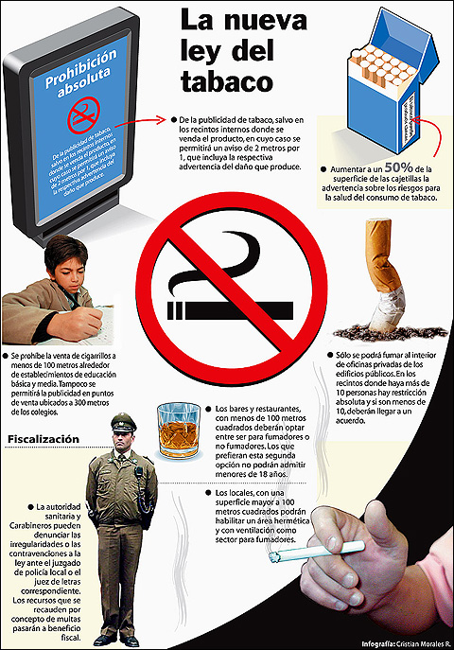I

